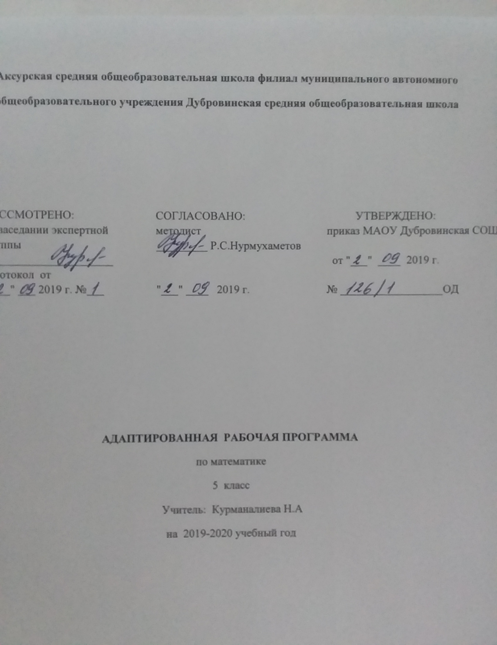

Программа составлена на основе:
- Учебного плана специальных (коррекционных) образовательных учреждений VIII вида на основании приказа Минобразования РФ №29/2065-п от 10 апреля 2002г «Об утверждении учебных планов специальных (коррекционных) учреждений для обучающихся, воспитанников с отклонениями в развитии»,
- Примерной программы специальных коррекционных общеобразовательных учреждений VIII вида (сборник 1), под редакцией В.В. Воронковой, допущенной Министерством образования РФ.
- УМК для специальных (коррекционных) ОУ VIII вида, соответствует Федеральному перечню учебников, утверждённому приказом МОиН РФ от 24.12.2010 г №2080.
- Учебного плана МАОУ Дубровинская СОШ.
- Положения о рабочей программе МАОУ Дубровинской СОШ.
Предлагаемая программа ориентирована на учебник М.Н.Перовой «Математика 5 класс»: М., «Просвещение», 2008г Математика является одним из ведущих общеобразовательных предметов в специальной (коррекционной) общеобразовательной школе VIII вида.

Предлагаемая программа ориентирована на учебник М.Н.Перовой «Математика 5 класс»: М., «Просвещение», 2008г. Математика является одним из ведущих общеобразовательных предметов в специальной (коррекционной) общеобразовательной школе VIII вида.
Программа рассчитана на 170 часов, по 5 часов в неделю.

1.Основные требования к знаниям и умениям учащихся по математике
Базовый уровень
Учащиеся должны знать:
- класс единиц, разряды в классе единиц;
- десятичный состав чисел в пределах 1000;
- единицы измерения длины, массы, времени; их соотношения;
- римские цифры;
- дроби, их виды;
- виды треугольников в зависимости от величины углов и длин сторон.
Учащиеся должны уметь:
- выполнять устное сложение и вычитание чисел в пределах 100 (все случаи);
- читать, записывать под диктовку числа в пределах 1000;
- считать, присчитывая, отсчитывая различные разрядные единицы в пределах 100;
- выполнять сравнение чисел (больше - меньше) в пределах 1000;
- выполнять устное (без перехода через разряд) и письменное сложение и вычитание чисел в пределах 1000 с последующей проверкой;
- выполнять умножение числа 100, деление на 10, 100 без остатка и с остатком;
- выполнять преобразования чисел, полученных при измерении стоимости длины, массы в пределах 1000;
- умножать и делить на однозначное число;
- получать, обозначать, сравнивать обыкновенные дроби;
- решать простые задачи на разностное сравнение чисел, составные задачи в три арифметических действия;
- уметь строить треугольник по трем заданным сторонам;
- различать радиус и диаметр.
Минимальный уровень
Учащиеся должны знать:
- класс единиц, разряды в классе единиц;
- десятичный состав чисел в пределах 1000;
Учащиеся должны уметь:
- выполнять сравнение чисел (больше - меньше) в пределах 1000;
- выполнять умножение числа 100, деление на 10, 100 без остатка;
- умножать и делить на однозначное число;
- решать простые задачи на разностное сравнение чисел;
- уметь строить треугольник по трем заданным сторонам;
2.Содержание учебного предмета.
Повторение. Сотня -5ч.

Устное сложение и вычитание чисел в пределах 100 с переходом через разряд.

Арифметические действия с целыми числами в пределах 100 - 10ч.
Устное сложение и вычитание чисел в пределах 100 с переходом через разряд. Нахождение неизвестного компонента сложения и вычитания.

Нахождение неизвестных компонентов при сложении - 4ч.

Простые арифметические задачи на нахождение части числа, неизвестного слагаемого, уменьшаемого, вычитаемого, на разностное и кратное сравнение.
Нахождение неизвестных компонентов при вычитании - 10ч.

Простые арифметические задачи на нахождение части числа, неизвестного слагаемого, уменьшаемого, вычитаемого, на разностное и кратное сравнение.

Геометрический материал - 9ч.
Простые арифметические задачи на нахождение части числа, неизвестного слагаемого, уменьшаемого, вычитаемого, на разностное и кратное сравнение. Составление арифметические задачи, решаемые двумя-тремя арифметическими действиями.
Периметр (Р). Нахождение периметра многоугольника.

Тысяча- 13ч
Нумерация чисел в пределах 1000. Получение круглых сотен в пределах 1000, сложение и вычитание круглых сотен.
Сложение и вычитание круглых сотен и десятков-15 часов.
Получение трёхзначных чисел из сотен, десятков, единиц, из сотен и десятков, из сотен и единиц. Разложение трехзначных чисел на сотни, десятки, единицы.
Разряды: единицы, десятки, сотни. Класс единиц.

Разностное и кратное сравнение чисел - 5ч.
Единицы измерения длины, массы: километр, грамм, тонна (1км,1г, 1т), соотношения: 1м=1000мм, 1км=1000м, 1кг=1000г, 1т=1000кг, 1т=10ц. денежные купюры, размен, замена нескольких купюр одной.
Устное умножение и деление круглых десятков, сотен на однозначное число (40x2; 400x2; 420x2; 40:2; 300:3; 480:4; 450:5), полных двузначных и трехзначных чисел без перехода через разряд (24x2; 243x2; 48:4; 488:4 и т.п.).
Письменное умножение и деление двузначных и трехзначных чисел на однозначное число с переходом через разряд, их проверка.

Геометрический материал -5.
Простые арифметические задачи на нахождение части числа, неизвестного слагаемого, уменьшаемого, вычитаемого, на разностное и кратное сравнение. Составление арифметические задачи, решаемые двумя-тремя арифметическими действиями.
Периметр (Р). Нахождение периметра многоугольника.

Обыкновенные дроби- 38.
Нахождение одной, нескольких долей предмета, числа, называние, обозначение.
Обыкновенные дроби, числитель, знаменатель дроби. Сравнение долей, сравнение дробей с одинаковыми числами или знаменателями. Количество долей в одной целой. Сравнение обыкновенных дробей с единицей. Виды дробей.

Геометрический материал -11ч.

Треугольник. Стороны треугольника: основание, боковые стороны. Классификация треугольников по видам углов и длинам сторон. Построение треугольников по трем данным сторонам с помощью циркуля и линейки.

Проверка умножение и деления -9ч.
Письменное умножение и деление двузначных и трехзначных чисел на однозначное число с переходом через разряд, их проверка.
Нахождение одной, нескольких долей предмета, числа, называние, обозначение.

Деление двузначных чисел на однозначное с переходом через разряд - 11ч.
Линии в круге: радиус, диаметр, хорда. Образование R и D.
Масштаб: 1:2; 1:5; 1:10; 1:100.

Все действия в пределах 1000. Повторение-12 часов.
Задачи на нахождение части числа, неизвестного слагаемого, уменьшаемого, вычитаемого, на разностное и кратное сравнение. Составление арифметические задачи, решаемые двумя-тремя арифметическими действиями.

Геометрический материал. Закрепление изученного-8ч.

Единицы измерения времени: год (1год) соотношение: 1год=365, 366 сут. Високосный год.
Устное сложение и вычитание чисел, полученных при измерении одной, двумя мерами длины, стоимости (55см+/-19см; 55см+/-45см; 1м-45см; 8м55см+/-3м19см; 8м55см+/-19см; 4м55см+/-3м; 8м+/-19см; 8м+/-4м45см).
Римские цифры. Обозначение чисел I –XII.

3.Учебно-тематический план

№ п/п |  | Наименование разделов и тем
I четверть.
Повторение. Сотня -5ч.
1 | Занимательная математика.
2 | Устная нумерация в пределах сотни.
3 | Письменная нумерация в пределах сотни.
4 | Сравнение целых чисел.
5 | Целые числа, полученные при измерении величин.
Итого 5 часов
Арифметические действия с целыми числами в пределах 100 - 10ч
6 | Сложение и вычитание двузначных чисел, без перехода через разряд.
7 | Решение задач на нахождение суммы.
8 | Решение задач на нахождения остатка
9 | Повторение таблицы умножения и деления
10 | Решение простых арифметических задач на умножение и деление
11 | Решение задач на увеличение и уменьшения числа на несколько единиц
12 | Решение комбинированных примеров.
13 | Сложение и вычитание чисел, полученных при измерение величин.
14 | С.р.: « Арифметические действия с целыми числами в пределах 100».
15 | Работа над ошибками.
16 | Нахождения неизвестного слагаемого.
17 | Составление и решение примеров на нахождение неизвестного слагаемого.
18 | Решение задач на нахождение неизвестного слагаемого.
19 | Составление и решение задач по краткой записи.
20 | Нахождение неизвестного уменьшаемого.
21 | Составление и решение примеров на нахождение неизвестного уменьшаемого.
22 | Решение задач на нахождение неизвестного уменьшаемого.
23 | Нахождение неизвестного вычитаемого.
24 | Составление и решение примеров на нахождение неизвестного вычитаемого.
25 | Решение задач на нахождение неизвестного вычитаемого.
26 | Нахождение неизвестных компонентов при сложении и вычитании.
27 | Решение комбинированных примеров.
28 | Решение составных арифметических задач.
29 | Контрольная работа по теме «Нахождение неизвестного»
Итого: 10 часов.

30 | Линия, отрезок, луч.
31 | Виды ломаных линий.
32 | Построение ломаной линии по заданным длинам отрезков.
33 | Вычисление длины ломаной линии.
34 | Углы (виды и обозначение углов)
35 | Прямоугольник (элементы прямоугольника).
36 | Контрольная работа «Линия, отрезок, луч».
37 | Работа над ошибками.
38 | Круг (радиус круга).
Итого: 9 часов
II четверть.
Тысяча-15ч
39 | Нумерация чисел в пределах 1000
40 | Получение круглых сотен в пределах 1000. Сложение и вычитание круглых сотен
41 | Разряды: единицы, десятки, сотни
42 | Изображение трёхзначных чисел на калькуляторе и счётах
43 | Разложение трёхзначных чисел на сотни, десятки, единицы
44 | Округление чисел до десятков. Знак ≈
45 | Округление чисел до сотен
46 | Римские цифры.
47 | Контрольная работа по теме «Нумерация чисел в пределах 1000»
48 | Работа над ошибками
49 | Единицы измерения длины
50 | Денежные купюры, размен, замена нескольких купюр одной
51 | Единицы измерения массы: килограмм, тонна, центнер.
52 | Сложение круглых десятков, сотен.
53 | Вычитание круглых десятков, сотен.
54 | Решение примеров вида 810-10
55 | Решение примеров вида 200 +80
56 | Решение примеров вида 220-10
57 | Решение примеров вида 250+40
58 | Решение примеров вида500+3.
59 | Решение примеров вида200+87, 135-35.
60 | Решение примеров вида 340+2, 233-3.
61 | Решение примеров вида 937+50, 576-20.
62 | С.р.: "Сложение и вычитание без перехода через разряд".
63 | Работа над ошибками.
64 | Решение задач на нахождение суммы и остатка.
65 | Решение примеров вида 937+50, 576-20.
66 | Закрепление изученного материала
Итого:15 часов
Разностное и кратное сравнение чисел - 5ч
67 | Разностное сравнение чисел
68 | Решение простых арифметических задач на разностное сравнение чисел.
69 | Кратное сравнение чисел.
70 | Решение задач на разностное и кратное сравнение чисел.
71 | Закрепление изученного материала.
Итого: 6 часов
Геометрический материал 5ч.
72 | Периметр многоугольника.
73 | Треугольники. Название сторон.
74 | Различие треугольников по видам углов.
75 | Различие треугольников по длине сторон.
76 | Контрольная работа:" Треугольник".
Итого:5 часов
III четверть.
Обыкновенные дроби
77 | Нахождение одной доли предмета числа.
78 | Нахождение нескольких доли предмета числа.
79 | Образование дробей.
80 | Числитель и знаменатель дробей.
81 | Сравнение дробей с одинаковыми знаменателями.
82 | Сравнение дробей с одинаковыми числителями.
83 | Правильные дроби.
84 | Неправильные дроби.
85 | С.р:"Обыкновенные дроби".
86 | Работа над ошибками.
87 | Умножение 10, умножение на 10.
88 | Умножение 100, умножение на 100.
89 | Деление на 10 круглых десятков и сотен.
90 | Деление на 10 с остатком.
91 | Деление на 100 круглых сотен.
92 | Деление на 100 с остатком.
93 | Замена крупных мер мелкими.
94 | Замена мелких мер крупными мерами
95 | Замена мелких мер крупными.
96 | Меры времени год.
97 | Умножение круглых десятков на однозначное число.
98 | Деление круглых десятков на однозначное число.
99 | Умножение и деление круглых сотен на однозначное число.
100 | Решение задач на умножение и деление круглых десятков и сотен на однозначное число.
101 | Решение задач на разностное и краткое сравнение.
102 | Умножение двузначных чисел на однозначное число без перехода через разряд.
103 | Деление двузначных чисел на однозначное число без перехода через разряд.
104 | Деление двузначных чисел на однозначное число без перехода через разряд.
105 | Решение составных арифметических задач.
106 | Контрольная работа: умножение и деление двузначных чисел на однозначное число.
107 | Работа над ошибками.
108 | Решение комбинированных примеров.
109 | Решение задач на нахождение части от числа.
110 | Решение примеров типа: 120x3.
111 | Решение примеров вида 280:2.
112 | Решение комбинированных примеров.
113 | Составление и решение задач по краткой записи.
114 | С.р. «Решение задач на увеличение и уменьшение числа в несколько раз».
Геометрический материал -11ч
115 | Различие треугольников по длинам сторон.
116 | Разносторонний треугольник (построение)
117 | Равнобедренный треугольник (построение).
118 | Равносторонний треугольник (построение).
119 | Равносторонний треугольник (построение).
120 | Масштаб М 1:2, М 1:5.
121 | Масштаб М 1:10, М 1:100.
122 | Контрольная работа: «Построение треугольников».
123 | Работа над ошибками.
124 | Круг, окружность. Линии в круге
125 | Повторение изученного материала
Итого:11часам
Проверка умножение и деления -9ч.
126 | Решение примеров вида 20x9, 180:3
127 | Проверка умножения умножением и делением.
128 | Проверка деления умножением и делением.
IV четверть.
129 | Контрольная работа: Умножение и деление трехзначных чисел на однозначное число.
130 | Работа над ошибками.
131 | Умножение двузначных чисел на однозначное с переходом через разряд.
132 | Решение комбинированных примеров с элементами
133 | Умножение трехзначных чисел на однозначное с переходом через разряд.
134 | С.р. «Решение комбинированных примеров с элементами умножения трехзначных чисел на однозначное».
Итого: 9часов
Деление двузначных чисел на однозначное с переходом через разряд - 11ч
135 | Решение задач на увеличение числа в несколько раз.
136 | Деление двузначных чисел на однозначное с переходом через разряд.
137 | Решение комбинированных примеров с элементами деления.
138 | Решение примеров вида 632:4
139 | Решение примеров вида 680:4
140 | Решение примеров вида 525:5, 306:3
141 | Решение примеров вида 525:5, 306:3.
142 | Решение задач на нахождение части от числа.
143 | Решение задач на увеличение или уменьшение числа в несколько раз.
144 | Решение задач на кратное и разностное сравнение.
145 | С.р. «Деление двузначных чисел на однозначное с переходом через разряд»
Итого: 11 часов
Все действия в пределах 1000. Повторение-12 часов
146 | Классы и разряды.
147 | Решение задач на сумму. Решение задач на разность.
148 | Решение составных арифметических задач.
149 | Сложение и вычитание чисел, полученных при измерении одной, двумя мерами.
150 | Нахождение неизвестных компонентов при сложении и вычитание.
151 | Умножение трехзначных чисел на однозначное.
152 | Деление трехзначных чисел на однозначное.
153 | Решение комбинированных примеров.
154 | Сложение и вычитание чисел, полученных при измерении одной, двумя мерами.
155 | Подготовка к с.р. «Все действия в пределах 1000»
156 | С.р. «Все действия в пределах 1000»
157 | Работа над ошибками.
Итого:12 часов
Геометрический материал. Закрепление изученного-.
158 | Построение треугольников
159 | Многоугольники
160 | Круг, окружность
161 | Линии в круге
162 | Масштаб
163 | Прямоугольник, построение по заданным параметрам.
164 | Квадрат
165 | Куб, брус, шар.
166 | С.р. «Геометрические фигуры»
167 | Закрепление изученного материала.
168 | Годовая контрольная работа.
169 | Работа над ошибками.
170 | Повторение
Итого:12
Итого: 170часов.

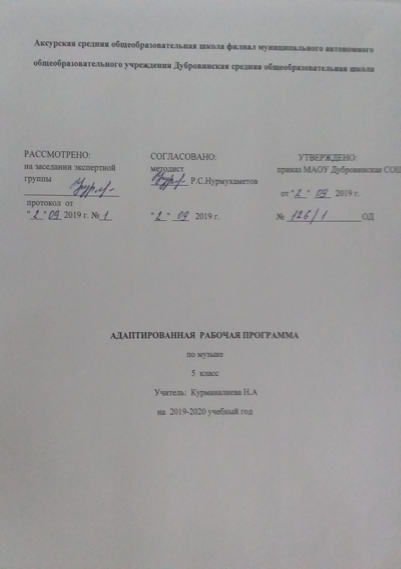

Программа составлена на основе:
- Учебного плана специальных (коррекционных) образовательных учреждений VIII вида на основании приказа Минобразования РФ №29/2065-п от 10 апреля 2002г «Об утверждении учебных планов специальных (коррекционных) учреждений для обучающихся, воспитанников с отклонениями в развитии»,
- Примерной программы специальных коррекционных общеобразовательных учреждений VIII вида (сборник 1), под редакцией В.В. Воронковой, допущенной Министерством образования РФ.
- УМК для специальных (коррекционных) ОУ VIII вида, соответствует Федеральному перечню учебников, утверждённому приказом МОиН РФ от 24.12.2010 г №2080.
- Учебного плана МАОУ Дубровинская СОШ.
- Положения о рабочей программе МАОУ Дубровинской СОШ.

- Согласно Федеральному базисному плану для общеобразовательных учреждений Российской Федерации на изучение музыки в 5 классе VIII вида отводится 1 час в неделю (34 часа).
Основные требования к знаниям и умениям учащихся
Учащиеся должны знать:
- наизусть 8-10 песен
- примерное содержание прослушанных музыкальных произведений
- размеры музыкальных произведений (2/4, ¾, 4/4)
- музыкальные длительности, паузы (долгие, короткие)
- значение музыки в жизни, трудовой деятельности и отдыхе людей
- народные музыкальные инструменты и их звучание (домра, мандолина, баян, гусли, свирель, гармонь, трещотка, деревянные ложки, бас-балалайка)
Учащиеся должны уметь:
- самостоятельно начинать пение после вступления
- осмысленно и эмоционально исполнять песни ровным свободным звуком на всём диапазоне
- контролировать слухом собственное исполнение и пение окружающих
- применять полученные навыки выразительного пения при художественном исполнении музыкальных произведений (смысловые и логические ударения, паузы, темп, динамические оттенки)
- использовать в самостоятельной речи музыкальные термины, давать им элементарную характеристику, принимать активное участие в обсуждении содержания прослушанного произведения
адекватно оценивать собственное исполнение и пение окружающих.
2.Содержание учебного предмета.

Раздел «Пение» включает произведения для формирования вокально-хоровых навыков и умений учащихся. Классика, фольклор, современная (зарубежная и отечественная) песня – основа формирования вокально-хорового репертуара.
В разделе «Слушание музыки» важным является создание благоприятных условий для восприятия музыки: атмосфера концертного зала, доверительное общение.
Раздел «Элементы музыкальной грамоты» содержит основной минимум знаний о музыке и музыкальной деятельности.
Оценка по предмету «Музыка и пение» учитывает индивидуальный уровень интеллектуального, психического и музыкального развития школьника, интенсивность формирования его музыкально-слуховых представлений, практических умений и навыков, накопление первичных знаний о музыке. Поводом для отрицательной оценки действий учащегося не могут служить отсутствие ярко выраженного интереса к музыкальным занятиям и эмоционального отклика на музыку, бедность речевых характеристик исполняемой или услышанной музыки, нарушение координации между слухом и голосом, слухом и моторно-двигательными проявлениями.
№п/п | Наименование раздела, темы | Количество часов
 |  | всего
1 | Музыка вокруг нас | 16
2 | Музыка рассказывает обо всем | 18
 | Итого | 35

3.Учебно-тематический план.
№ урока | Содержание (тема урока) | Количество часов
1. | «Музыка рассказывает обо всём» | 1
2. | Истоки. | 1
3. | Искусство открывает мир. | 1
4. | Искусства различны, тема одна. | 1
5. | Два великих начала искусства | 1
6. | «Стань музыкою слово!» | 1
7. | Музыка «дружит не только с поэзией» | 1
8. | Песня – верный спутник человека | 1
9. | Обобщающий урок «Слово и музыка» | 1
10. | Э. Григ. «Утро». «Танец Анитры». Из музыки к драме Г. ИбсеЛ«ПерГюнт».  «Песенка Деда Мороза». Из мультфильма «Дед Мороз и лето» муз. Е. Крылатова, ел. Ю. Энтина. | 1
11. | И. Штраус. «Полька», соч. № 214.  «Прекрасное далеко». Из телефильма «Гостья из будущего» муз. Е. Крылатова, ел. Ю.Энтина. | 1
12. | «Прекрасное далеко». Из телефильма «Гостья из будущего» муз. Е. Крылатова, ел. Ю.Энтина. | 1
13. | Р. Шуман. «Грезы», соч. 15, № 7.  «Большой хоровод» — муз. Б. Савельева, ел. Лены Жигалкинойи А. Хаита. | 1
14. | Е. Гаврилин. «Тарантелла». Из балета «Анюта».  «Пойду ль я, выйду ль я» — русская народная песня. | 1
15. | «Пестрый колпачок» — муз. Г. Струве, ел. Н. Соловьевой. | 1
16. | «Наша елка» — муз. А. Островского, ел. 3. Петровой. | 1
17. | Повторение изученных песен. | 1
18. | «Ванька-Встанька» — муз. А. Филиппа, ел. С. Маршака. | 1
19. | И. Дунаевский. Увертюра. Из к/ф «Дети капитана Гранта».  «Из чего же» — муз. Ю. Чичкова, ел. Я. Халецкого. | 1
20. | М. Мусоргский. «Рассвет на Москве-реке». Вступление к опере «Хованщина».  «Катюша» — муз. М. Блантера, ел. М.Исаковского. | 1
21. | «Катюша» — муз. М. Блантера, ел. М.Исаковского. | 1
22. | С. Никитин, В. Берковский, П. Мориа. «Под музыку Вивальди».  «Когда мои друзья со мной». Из кинофильма «По секрету всему свету» — муз. В. Шаинского, ел. М. Пляцковского. | 1
23. | «Нам бы вырасти скорее» — муз. Г. Фрида, ел. Е. Аксельрод. | 1
24. | А. Петров. «Вальс». Из кинофильма «Берегись автомобиля».  «Лесное солнышко» — муз.и ел. Ю. Визбора.  «Облака» — муз. В. Шаинского, ел. С. Козлова. | 1
25. | «Три поросенка» — муз. М. Протасова, ел. Н. Соловьевой. | 1
26. | Повторение изученных песен | 1
27. | «Бу-ра-ти-но». Из телефильма «Приключения Буратино» — муз. А. Рыбникова, ел. Ю. Энтина. | 1
28. | «Дорога добра». Из мультфильма «Приключения Маленького Мука» — муз. М. Минкова, ел. Ю. Энтина.  «Вместе весело шагать» — муз. В. Шаинского, ел. М. Матусовского. | 1
29. | «Вместе весело шагать» — муз. В. Шаинского, ел. М. Матусовского. | 1
30. | «Калинка» — русская народная песня. | 1
31. | «Дважды два четыре» — муз. В. Шаинского, ел. М. Пляцковского. | 1
32. | «Дважды два четыре» — муз. В. Шаинского, ел. М. Пляцковского | 1
33. | «Песенка для тебя». Из телефильма «Про Красную шапочку» — муз. А. Рыбникова, ел. Ю. Михайлова.  «Летние частушки» — муз. Е. Тиличеевой, сл. 3. Петровой. | 1
34. | Вступление к кинофильму «Новые приключения неуловимых» — муз. Я. Френкеля.  «Картошка» — русская народная песня, обр. М. Иорданского.  Повторение изученных песен | 1
Итого за год |  | 34

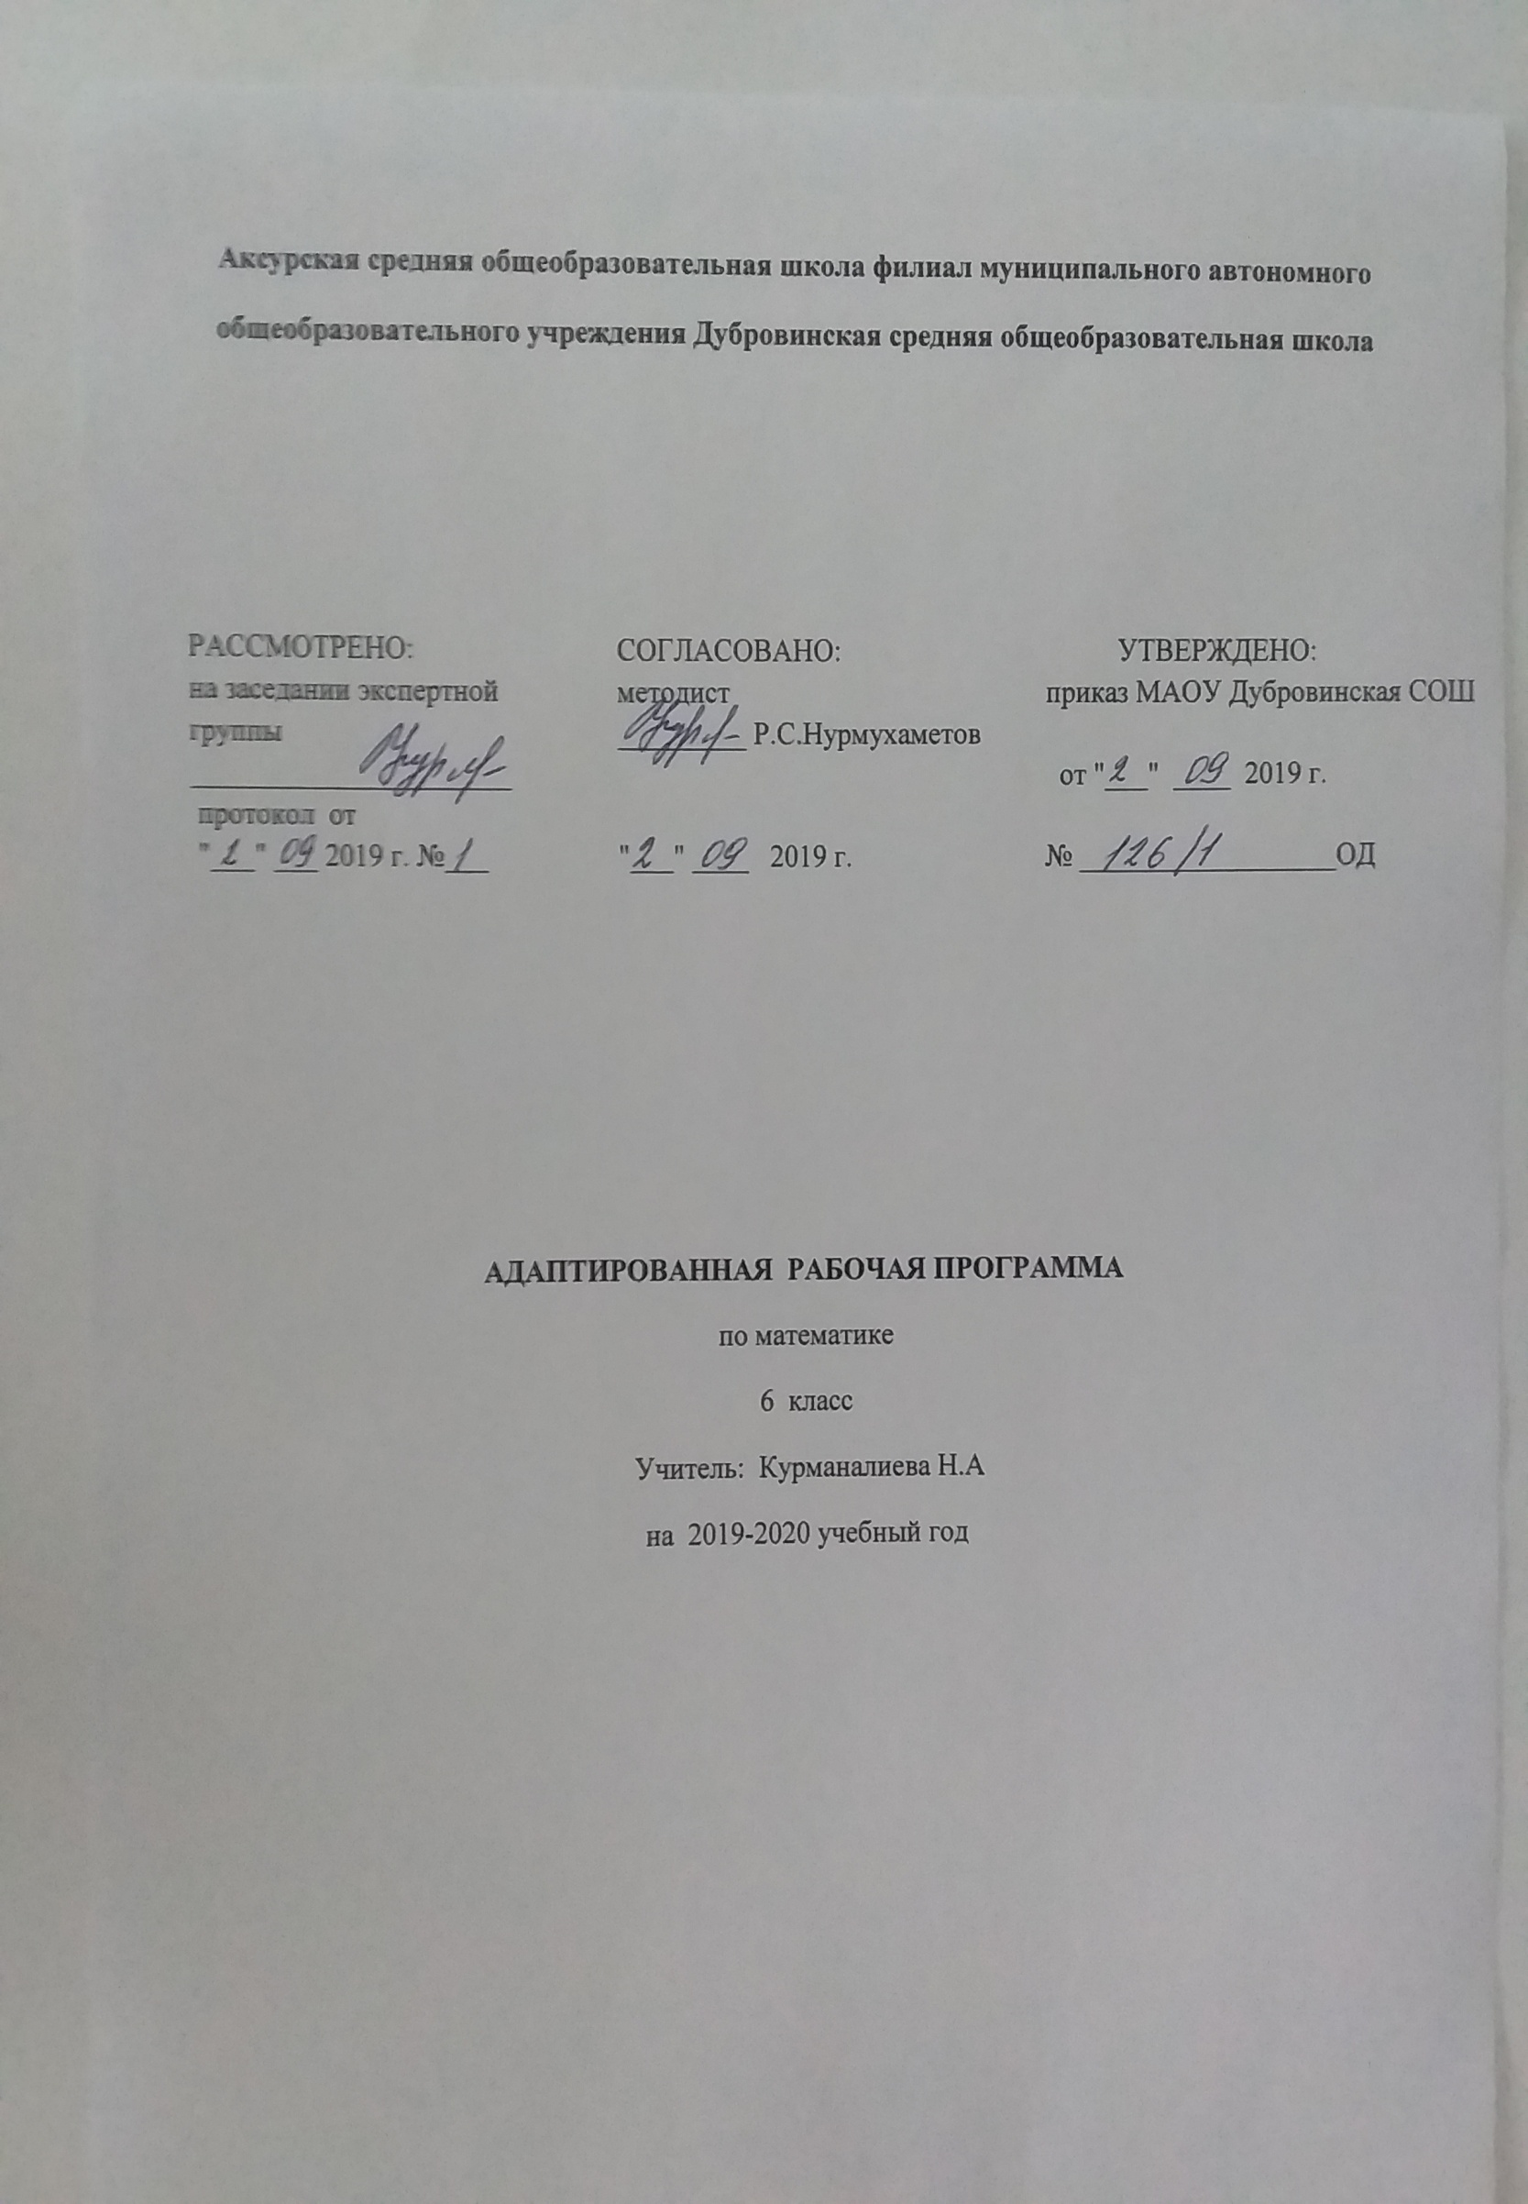

Обучение по адаптированной основной общеобразовательной программе ооо для слабослышащих учащихся учётом психофизических особенностей и индивидуальных возможностей учащегося с задержкой психического развития/обучение в среде слышащих сверстников по основной общеобразовательной программе ооо, адаптированной под особые образовательные потребности учащегося с нарушением слуха и задержкой психического развития при обязательном соблюдении специальных условий.
Рабочая программа по математике для учащегося 6 класса, Кабирова Айрата составлена в соответствии с нормативными документами:
- Закон Российской Федерации «Об образовании» от 10.07.1992 № 3266-1 (редакция 22.08.04 № 122-ФЗ)
- Закон Тюменской области от 11.02.2003г.) №133-ЗО «Об образовании в Тюменской области»
- Конвенция о правах ребенка (Генеральная Ассамблея ООН, 20.11.89; с 02.09.1990 г. Ст. Конституции РФ).
- Закон РФ «Об утверждении Федеральной программы развития образования» (от 10.04.2000г.)
- Закон РФ «Об основных гарантиях прав ребенка» (от 24.07. 1998 №124-ФЗ)
- Федеральный закон Российской Федерации от 24.11.1995 № 181-ФЗ «О социальной защите инвалидов в Российской Федерации» (редакция от 28.04.2009)
- Типовое положение о специальном (коррекционном) образовательном учреждении для обучающихся, воспитанников с ограниченными возможностями здоровья (в редакции Постановлений Правительства РФ от 10.03.2000 №212; от 23.12.2002 № 919; от 01.02.2005 №49; от 18.08.2008 №617; от 10.03.2009 №216)
- Письмо МО РФ от 31.01.2000г № 31-ю 50-758/26-6 «О внесении изменений и дополнений в типовое положение о специальном (коррекционном) образовательном учреждении для обучающихся, воспитанников с отклонениями в развитии» », утверждённые постановлением Правительства РФ от10.03.2000 г № 212.
- Заключения территориальной психолого - медико-педагогической комиссии управления образования Вагайского муниципального района Тюменской области; протокол № 23 от 06.11.2018г;
10. Учебный план МАОУ Дубровинская СОШ, утвержденный директором МАОУ Дубровинская СОШ.
11. Положение о рабочей программе МАОУ Дубровинской СОШ
Планируемые результаты освоения учебного предмета
Метапредметными результатами изучения курса «Математика» является формирование универсальных учебных действий (УУД).
Регулятивные УУД:
- самостоятельно обнаруживать и формулировать учебную проблему, определять цель учебной деятельности, выбирать тему проекта;
- выдвигать версии решения проблемы, осознавать (и интерпретировать в случае необходимости) конечный результат, выбирать средства достижения цели из предложенных, а также искать их самостоятельно;
- составлять (индивидуально или в группе) план решения проблемы (выполнения проекта);
- работая по плану, сверять свои действия с целью и, при необходимости, исправлять ошибки самостоятельно (в том числе и корректировать план);
- в диалоге с учителем совершенствовать самостоятельно выработанные критерии оценки.
Познавательные УУД:
- проводить наблюдение и эксперимент под руководством учителя;
- осуществлять расширенный поиск информации с использованием ресурсов библиотек и Интернета;
- осуществлять выбор наиболее эффективных способов решения задач в зависимости от конкретных условий;
- анализировать, сравнивать, классифицировать и обобщать факты и явления;
- давать определение понятиям.
Средством формирования познавательных УУД служат учебный материал и прежде всего продуктивные задания учебника.
Коммуникативные УУД:
- самостоятельно организовывать учебное взаимодействие в группе (определять общие цели, договариваться друг с другом и т.д.);
- отстаивая свою точку зрения, приводить аргументы, подтверждая их фактами;
- в дискуссии уметь выдвинуть контраргументы;
- учиться критично относиться к своему мнению, с достоинством признавать ошибочность своего мнения (если оно таково) и корректировать его;
- понимая позицию другого, различать в его речи: мнение (точку зрения), доказательство (аргументы), факты; гипотезы, аксиомы, теории;
Средством формирования коммуникативных УУД служат технология проблемного обучения, организация работы в малых группах, также использование личностно-ориентированного и системно- деятельностного обучения.
Содержание учебного предмета
Содержание математического образования в основной школе формируется на основе фундаментального ядра школьного математического образования. В программе оно представлено в виде совокупности содержательных разделов, конкретизирующих соответствующие блоки фундаментального ядра применительно к основной школе.
Математическое образование в 6 классе складывается из следующих содержательных компонентов (точные названия блоков): арифметика; алгебра; геометрия; элементы комбинаторики, теории вероятностей, статистики и логики.
1. Повторение – 3 ч.
2. Делимость чисел (14 ч).
Делители и кратные числа. Общий делитель и общее кратное. Признаки делимости на 2, 3, 5, 10. Простые и составные числа. Разложение натурального числа на простые множители.
Основная цель — завершить изучение натуральных чисел, подготовить основу для освоения действий с обыкновенными дробями.
В данной теме завершается изучение вопросов, связанных с натуральными числами. Основное внимание должно быть уделено знакомству с понятиями «делитель» и «кратное», которые находят применение при сокращении обыкновенных дробей и при их приведении к общему знаменателю. Упражнения полезно выполнять с опорой на таблицу умножения прямым подбором. Понятия «наибольший общий делитель» и «наименьшее общее кратное» вместе с алгоритмами их нахождения можно не рассматривать.
Определенное внимание уделяется знакомству с признаками делимости, понятиям простого и составного чисел. При их изучении целесообразно формировать умения проводить простейшие умозаключения, обосновывая свои действия ссылками на определение, правило.
Учащиеся должны уметь разложить число на множители. Например, они должны понимать, что 36 = 6 • 6 = 4 • 9. Вопрос о разложении числа на простые множители не относится к числу обязательных.
3. Сложение и вычитание дробей с разными знаменателями (24 ч).
Основное свойство дроби. Сокращение дробей. Приведение дробей к общему знаменателю. Понятие о наименьшем общем знаменателе нескольких дробей. Сравнение дробей. Сложение и вычитание дробей. Решение текстовых задач.
Основная цель — выработать прочные навыки преобразования дробей, сложения и вычитания дробей.
Одним из важнейших результатов обучения является усвоение основного свойства дроби, применяемого для преобразования дробей: сокращения, приведения к новому знаменателю. При этом рекомендуется излагать материал без опоры на понятия НОД и НОК. Умение приводить дроби к общему знаменателю используется для сравнения дробей.
При рассмотрении действий с дробями используются правила сложения и вычитания дробей с одинаковыми знаменателями, понятие смешанного числа. Важно обратить внимание на случай вычитания дроби из целого числа. Что касается сложения и вычитания смешанных чисел, которые не находят активного применения в последующем изучении курса, то учащиеся должны лишь получить представление о принципиальной возможности выполнения таких действий.
4. Умножение и деление обыкновенных дробей (28 ч).
Умножение и деление обыкновенных дробей. Основные задачи на дроби.
Основная цель — выработать прочные навыки арифметических действий с обыкновенными дробями и решения основных задач на дроби.
В этой теме завершается работа над формированием навыков арифметических действий с обыкновенными дробями. Навыки должны быть достаточно прочными, чтобы учащиеся не испытывали затруднений в вычислениях с рациональными числами, чтобы алгоритмы действий с обыкновенными дробями могли стать в дальнейшем опорой для формирования умений выполнять действия с алгебраическими дробями.
Расширение аппарата действий с дробями позволяет решать текстовые задачи, в которых требуется найти дробь от числа или число по данному значению его дроби, выполняя соответственно умножение или деление на дробь.
- Отношения и пропорции (18 ч).
Отношение. Пропорция. Основное свойство пропорции. Решение задач с помощью пропорции. Понятия о прямой и обратной пропорциональностях величин. Задачи на пропорции. Масштаб. Формулы длины окружности и площади круга. Шар.
Основная цель — сформировать понятия отношение двух величин, пропорции, прямой и обратной пропорциональностей величин.
Необходимо, чтобы учащиеся усвоили основное свойство пропорции, так как оно находит применение на уроках математики, химии, физики. В частности, достаточное внимание должно быть уделено решению с помощью пропорции задач на проценты.
Понятия о прямой и обратной пропорциональностях величин можно сформировать как обобщение нескольких конкретных примеров, подчеркнув при этом практическую значимость этих понятий, возможность их применения для упрощения решения соответствующих задач.
В данной теме даются представления о длине окружности и площади круга. Соответствующие формулы к обязательному материалу не относятся. Рассмотрение геометрических фигур завершается знакомством с шаром.
- Положительные и отрицательные числа (11 ч).
Положительные и отрицательные числа. Противоположные числа. Модуль числа и его геометрический смысл.
Сравнение чисел. Целые числа. Изображение чисел на прямой. Координата точки.
Основная цель — расширить представления учащихся о числе путем введения отрицательных чисел.
Целесообразность введения отрицательных чисел показывается на содержательных примерах. Учащиеся должны научиться изображать положительные и отрицательные числа на координатной прямой, с тем, чтобы она могла служить наглядной основой для правил сравнения чисел, сложения и вычитания чисел, рассматриваемых в следующей теме.
Специальное внимание должно быть уделено усвоению вводимого здесь понятия модуля числа, прочное знание которого необходимо для формирования умения сравнивать отрицательные числа, а в дальнейшем для овладения и алгоритмами арифметических действий с положительными и отрицательными числами.
- Сложение и вычитание положительных и отрицательных чисел (12 ч).
Сложение и вычитание положительных и отрицательных чисел.
Основная цель — выработать прочные навыки сложения и вычитания положительных и отрицательных чисел.
Действия с отрицательными числами вводятся на основе представлений об изменении величин: сложение и вычитание чисел иллюстрируется соответствующими перемещениями точек числовой оси. При изучении данной темы целенаправленно отрабатываются алгоритмы сложения и вычитания при выполнении действий с целыми и дробными числами.
- Умножение и деление положительных и отрицательных чисел (12 ч).
Умножение и деление положительных и отрицательных чисел. Понятие о рациональном числе. Десятичное приближение обыкновенной дроби. Применение законов арифметических действий для рационализации вычислений.
Основная цель — выработать прочные навыки арифметических действий с положительными и отрицательными числами.
Навыки умножения и деления положительных и отрицательных чисел отрабатываются сначала при выполнении отдельных действий, а затем в сочетании с навыками сложения и вычитания при вычислении значений числовых выражений.
При изучении данной темы учащиеся должны усвоить, что для обращения обыкновенной дроби в десятичную достаточно разделить числитель на знаменатель. В каждом конкретном случае они должны знать, в какую десятичную дробь обращается данная обыкновенная дробь — конечную или бесконечную. При этом необязательно акцентировать внимание на том, что бесконечная десятичная дробь оказывается периодической. Учащиеся должны знать представление в виде десятичной дроби таких дробей, как ½, ¼.
- Решение уравнений (16 ч).
Простейшие преобразования выражений: раскрытие скобок, приведение подобных слагаемых. Решение линейных уравнений. Примеры решения текстовых задач с помощью линейных уравнений.
Основная цель — подготовить учащихся к выполнению преобразований выражений, решению уравнений.
Преобразования буквенных выражений путем раскрытия скобок и приведения подобных слагаемых отрабатываются в той степени, в которой они необходимы для решения несложных уравнений.
Введение арифметических действий над отрицательными числами позволяет ознакомить учащихся с общими приемами решения линейных уравнений с одним неизвестным.
- Координаты на плоскости (10 ч).
Построение перпендикуляра к прямой и параллельных прямых с помощью угольника и линейки. Прямоугольная система координат на плоскости, абсцисса и ордината точки. Примеры графиков, диаграмм.
Основная цель — познакомить учащихся с прямоугольной системой координат на плоскости.
Учащиеся должны научиться распознавать и изображать перпендикулярные и параллельные прямые. Основное внимание следует уделить отработке навыков их построения с помощью линейки и угольника, не требуя воспроизведения точных определений.
Основным результатом знакомства учащихся с координатной плоскостью должны явиться знания порядка записи координат точек плоскости и их названий, умения построить координатные оси, отметить точку по заданным ее координатам, определить координаты точки, отмеченной на координатной плоскости.
Формированию вычислительных и графических умений способствует построение столбчатых диаграмм. При выполнении соответствующих упражнений найдут применение изученные ранее сведения о масштабе и округлении чисел.
- Элементы статистики, комбинаторики и теории вероятностей (6 ч)

Понятие о случайном опыте и событии. Достоверное и невозможное события. Сравнение шансов.
Примеры решения комбинаторных задач: перебор вариантов, правило умножения.
- Повторение. Решение задач (16 ч).

Тематический план с указанием количества часов, отведенных по направлениям каждой темы:
№ п\п | Наименование темы | Кол.  часов
1 | Повторение курса математики 5 класса | 3
2 | Делимость чисел | 14
3 | Сложение и вычитание дробей с разными знаменателями | 24
4 | Умножение и деление обыкновенных дробей | 28
5 | Пропорции | 18
6 | Положительные и отрицательные числа | 11
7 | Сложение и вычитание положительных и отрицательных чисел | 12
8 | Умножение и деление положительных и отрицательных чисел | 12
9 | Решение уравнений | 16
10 | Координаты на плоскости | 10
11 | Элементы статистики, комбинаторики и теории вероятностей. | 6
12 | Повторение | 16
 | Итого часов | 170

